Escola
Matriz do teste n.º |  |  | 3 – Português 9.º ano
Data do teste |  |  |  | Turma |  |  | Duração do teste
Unidade |  | Texto épico
Domínios |  | Conteúdos |  |  |  | Estrutura/tipologia de questões |  |  | Cotação
Oralidade |  | Texto de opinião (podcast) |  |  |  | Itens de seleção  - escolha múltipla  - associação |  |  | 16
Leitura |  | Comentário  - sentido global  - assunto  - estrutura |  |  |  | Itens de seleção  - escolha múltipla  - ordenação |  |  | 12
Educação  Literária |  | Texto Os Lusíadas, de Luís de Camões  - estrutura interna e externa e planos narrativos  - narrador  - identificação de recursos expressivos  – interpretação |  |  |  | Itens de construção  - resposta curta  Itens de seleção  - escolha múltipla  - associação |  |  | 32
Gramática |  | Valor modal  Frase passiva  Valor aspetual  Tempos e modos verbais  Subordinação adverbial |  |  |  | Itens de seleção  - escolha múltipla  - associação |  |  | 20
Escrita |  | Texto de crítica  – respeito pelo género e formato textual  – respeito pelo tema (informação pertinente e vocabulário adequado)  – organização e coesão do texto (parágrafos e articulação de ideias)  – construção frásica (concordância e pontuação)  – ortografia |  |  |  | Texto extenso |  |  | 20

O Professor ___________________________________________ Data _____________

Nome Turma Data
3
Unidade – Texto épico Avaliação: _______________
ORALIDADE – COMPREENSÃO [16 pontos]
Texto A

Para responderes aos itens que se seguem, vais ouvir o excerto do texto “Desde a amurada”, de Gonçalo Cadilhe, lido pelo próprio, no podcast Dias úteis.

Áudio: Dias úteis – “Desde a amurada”, de Gonçalo Cadilhe

Antes de iniciares a audição, lê as questões.
Em seguida, ouve, atentamente, duas vezes, e responde ao que é pedido.
1. Para cada item, seleciona, com X, a opção que completa corretamente a frase, de acordo com o
sentido do áudio.
1.1 Gonçalo Cadilhe considera particularmente especiais as experiências de viagem (4 pontos)
(A) na solidão.

(B) em silêncio.

(C) a navegar.

1.2 Nesse momento, encontra-se entre os dois elementos primordiais do planeta (4 pontos)
e do universo,
(A) a terra e o mar.

(B) a água e o céu.

(C) o ar e o mar.

1.3 Para ele, navegar é (4 pontos)
(A) o retorno ao início de tudo.

(B) refletir em movimento.

(C) flutuar em pensamento.

1.4 Os navegadores mais conhecidos são (4 pontos)
(A) heróis nos seus países de origem.

(B) exemplos intemporais do espírito aventureiro.

(C) oriundos da antiguidade clássica europeia.

LEITURA E GRAMÁTICA [16 pontos]
Texto B
Lê o texto informativo que se segue e, depois, responde às perguntas que te são feitas.
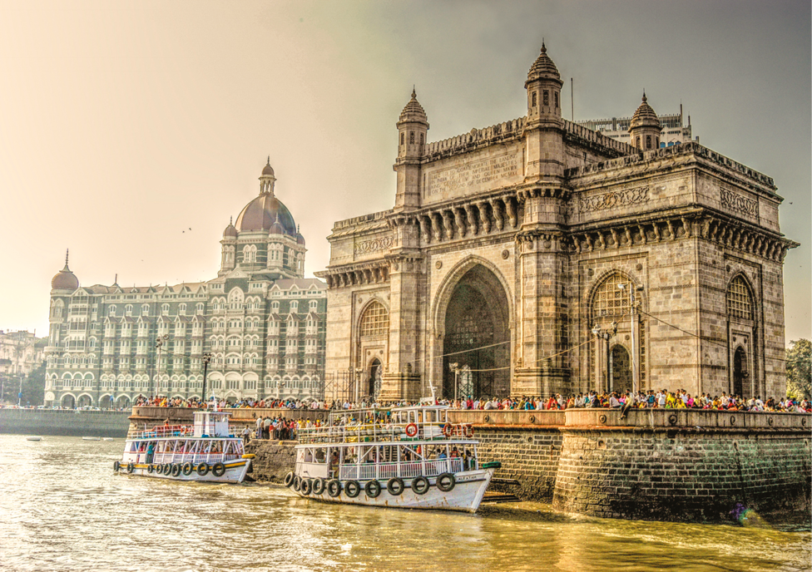
 | MUMBAI, ÍNDIA
-  -  -  -  5  -  -  -  -  10  -  -  -  -  15  -  -  -  -  20  -  -  -  -  25  -  -  -  -  30  -  -  -  -  35  -  -  -  -  40 | “Bombaim” é o nome colonial, o nome dos ingleses. Ninguém se incomoda que um estrangeiro o utilize mas, atualmente, o nome oficial, de origem marata, é “Mum-bai”. Mudar o nome de uma cidade nunca resulta com-pletamente. Os nomes anteriores só morrem quando desaparece a memória daqueles que aprenderam a cha-mar-lhe assim. Ao mudar-se o nome de uma cidade, está a dar-se-lhe mais um nome, não a substituir o anterior. Mumbai está nesse momento em que tem dois nomes.  O nome colonial faz muito sentido na Porta da Índia, que é um arco de basalto com 26 metros de altura, construído durante a administração britânica para celebrar uma visita do rei em 1911. Aí, tirámos fotografias e, ao lado de gru-  pos de homens abraçados, amigos, olhámos para a distância turva do mar.  Caminhámos muito em Mumbai. Essa foi a nossa maneira de deixar que a cidade passasse  por nós: de repente, envolvidos por uma multidão de crianças de uniforme, com malas de couro grosso às costas; de repente, homens a martelarem lata, a remendarem sapatos, a amassarem naan, e mulheres sentadas no chão a fazerem longos colares de flores, a passarem com vasilhas de água à cabeça; gente a querer vender-nos qualquer coisa, limonada, porta-chaves ou incenso; cabras a comerem ervas e cartão; uma mulher a vender hortaliças enquanto cata piolhos da ca-beça de um rapaz; um homem carregado com um monte de sacos de algodão doce com o dobro da sua altura; de repente, gatos; e dois homens a coserem um colchão com agulhas enormes; alguém a varrer a rua, a soldar cabos de aço, a arranjar uma bicicleta, a rezar num pequeno altar, e uma família de cinco pessoas a passar de mota, seguida por outra família de cinco pessoas a passar de mota. De repente, tudo de todos os lados.  Na estação central de comboios, tivemos o fragmento possível de consciência acerca da mul-tiplicidade de Mumbai. Faz sentido que exista um sentimento religioso tão intenso na Índia.  É transcendente estar rodeado por tantas pessoas, animadas por tantos destinos secretos.  Têm todas as formas, são milhares, e todos têm uma direção. São marés, correntes. É transcen-dente imaginar que cada uma dessas pessoas tem uma visão do mundo e uma rede de relações. Nós somos dois, de mãos sempre dadas, cada um de nós é um. Esses milhares de pessoas são também um, mas multiplicado por milhares.  Numa das paredes da estação central, estava uma folha colada com fita-cola. Nesse papel man-chado, estava a fotografia de um homem desaparecido. Tinha vestido a sua melhor camisa, as suas melhores calças de boca de sino. Quando tirou a fotografia, não acredito que imaginasse que alguma vez iria ser utilizada para esse propósito. Eis algo que, quase de certeza, nunca se imagina. Era uma fotografia bastante garrida. Não parava de passar gente à sua frente, reparavam apenas nos seus pensamentos. Aquilo que me impressionou foi que alguém acreditasse que se pudesse encontrar uma pessoa desaparecida ali. Submerso por uma multidão compacta, resgatado apenas pelas nossas mãos dadas, pareceu-me que, quem se perdesse ali, desaparecia para sempre.
 | In https://www.joseluispeixotoemviagem.com (texto adaptado e com supressões, consultado em janeiro de 2023).

1. Numera os tópicos de 1 a 5, de acordo com a ordem pela qual as ideias são apresentadas no texto. O primeiro tópico já se encontra assinalado. (4 pontos)
(A) Comportamento do narrador e de quem o acompanha para conhecerem a cidade.
1
(B) A situação concreta que permitiu ao narrador perceber a multiplicidade de Mumbai.
1
(C) Descrição da diversidade de pessoas e de atividades na cidade.
1
(D) Identificação do nome atual da cidade e a sua origem.
1
(E) Relação entre a multiplicidade humana da Índia e a religiosidade.
1
2. Para cada item, seleciona, com X, a opção que completa corretamente a frase, de acordo com o sentido do texto.
2.1 Segundo o autor, e partindo do exemplo de Mumbai, os nomes das cidades (4 pontos)
(A) mudam conforme a vontade dos seus habitantes.

(B) não se substituem, acumulam-se, conforme a memória dos homens.
1
(C) variam conforme os lugares das cidades.
1
(D) dependem da vontade dos governantes.
1
2.2 Perante a multidão das ruas de Mumbai, o autor (4 pontos)
(A) espanta-se com a mistura entre grupos sociais diferentes.

(B) sublinha a harmonia existente entre homens, mulheres e crianças.
1
(C) reflete sobre a diversidade e a singularidade humanas.
1
(D) critica a indiferença da multidão perante casos particulares.
1
2.3 Na expressão “pareceu-me que, quem se perdesse ali, desaparecia para sempre.” (linha 40) está presente a modalidade (4 pontos)
(A) epistémica, com valor de probabilidade.

(B) deôntica, com valor de obrigação.
1
(C) apreciativa.
1
(D) deôntica, com valor de permissão.
1


EDUCAÇÃO LITERÁRIA E GRAMÁTICA [48 pontos]
Texto C
Lê o seguinte excerto do Canto VI da obra Os Lusíadas, de Luís de Camões. Se necessário, consulta as notas de vocabulário.
80  Vendo Vasco da Gama que tão perto  Do fim de seu desejo se perdia,  Vendo ora o mar até o Inferno aberto,  Ora com nova fúria ao Céu subia,  Confuso de temor, da vida incerto,  Onde¹ nenhum remédio lhe valia,  Chama aquele remédio santo e forte,  Que o impossíbil pode, desta sorte:  81  — “Divina Guarda, angélica, celeste,  Que os céus, o mar e terra senhoreias:  Tu, que a todo Israel refúgio deste  Por metade das² águas Eritreias;  Tu, que livraste Paulo e defendeste  Das Sirtes arenosas e ondas feias,  E guardaste, cos filhos, o segundo  Povoador do alagado e vácuo mundo:  82  “Se tenho novos modos perigosos  Doutra Cila e Caríbdis já passados,  Outras Sirtes e baxos arenosos,  Outros Acroceráunios³ infamados;  No fim de tantos casos trabalhosos,  Porque somos de Ti desamparados,  Se este nosso trabalho não te ofende,  Mas antes teu serviço só pretende? |  | 83  “Oh ditosos aqueles que puderam  Entre as agudas lanças Africanas  Morrer, enquanto fortes sustiveram  A santa Fé nas terras Mauritanas;  De quem feitos ilustres se souberam,  De quem ficam memórias soberanas,  De quem se ganha a vida com perdê-la,  Doce fazendo a morte as honras dela!”  84  Assi dizendo, os ventos, que lutavam  Como touros indómitos, bramando,  Mais e mais a tormenta acrescentavam,  Pela miúda enxárcia⁴ assoviando.  Relâmpados medonhos não cessavam,  Feros trovões, que vêm representando  Cair o Céu dos eixos sobre a Terra,  Consigo os Elementos terem guerra.
Luís de Camões, Os Lusíadas, prefácio de Álvaro Júlio da Costa Pimpão, apresentação de Aníbal Pinto de Castro, Lisboa, Ministério dos Negócios Estrangeiros, 2000, pp. 278-279.
Vocabulário:
¹ Pimentel: Onde: quando; ² Por metade das: pelo meio de; ³ Cila e Caríbdis, Acroceráunios: cordilheira ao longo da costa do Egito, na Grécia; ⁴ enxárcia: cabos que aguentam os mastros.

1. Localiza as estâncias que acabaste de ler na estrutura interna da obra, referindo o momento da ação narrado. (4 pontos)

2. Para cada item, seleciona, com X, a opção que completa a afirmação, de acordo com o sentido do texto.
2.1 Neste momento da ação, o narrador é (4 pontos)
(A) Vasco da Gama.

(B) Adamastor.

(C) o Poeta.

(D) Paulo da Gama.

2.2 Os versos “Vendo ora o mar até o Inferno aberto, / Ora com nova fúria ao Céu subia,” (estância 80, versos 3 e 4) transmitem (4 pontos)
(A) a sensação do movimento violento e constante da ondulação.

(B) o que os marinheiros viam no horizonte.

(C) a ideia de que a morte se aproximava.

(D) a sensação auditiva provocada pela ondulação.

3. Explicita o estado de espírito de Vasco da Gama. Fundamenta a tua resposta com expressões do texto. (4 pontos)

4. Indica os poderes que Vasco da Gama reconhece ao seu interlocutor. (4 pontos)

5. Completa a afirmação seguinte, tendo em conta as estâncias 83 e 84.
Seleciona, para cada espaço, a letra que corresponde à opção adequada. (4 pontos)
Na estância 83, predomina o _______ em “puderam” e “sustiveram”, marcando ações _______ no passado. Já na estância 84, o uso do _______ e do gerúndio indicam que as ações, também no passado, são _______.
A. iniciadas C. simultâneas E. pretérito perfeito simples do indicativo
B. concluídas D. sucessivas F. pretérito imperfeito do indicativo
6. Para cada item, seleciona, com X, a opção que completa cada afirmação. (8 pontos)
6.1 Nos versos “Se este nosso trabalho não te ofende, / Mas antes teu serviço só pretende?” (estância 82, versos 7 e 8), Vasco da Gama realça (4 pontos)
(A) as ofensas que a Divina Guarda lhe está a fazer.

(B) o serviço que espera da Divina Guarda.

(C) que esta viagem tem também um propósito religioso.

(D) coloca-se ao serviço da Divina Guarda.

6.2 A forma passiva correspondente à frase ativa “sustiveram / A santa Fé nas terras Mauritanas” (estância 83, versos 3 e 4) é (4 pontos)
(A) A santa Fé foi sustida nas terras Mauritanas.

(B) Nas terras Mauritanas, a santa Fé sustiveram.

(C) A santa Fé sustém as terras Mauritanas.

(D) A santa Fé é sustida nas terras Mauritanas.

7. Para cada item, seleciona, com X, a opção adequada.
7.1 A única frase cuja oração sublinhada é uma subordinada adverbial concessiva é (4 pontos)
(A) Vasco da Gama faz um apelo, mas é ignorado.

(B) Sempre que Vasco da Gama faz um apelo, é ignorado.

(C) Caso Vasco da Gama faça um apelo, será ignorado.

(D) Ainda que Vasco da Gama tenha feito um apelo, foi ignorado.

7.2 A única frase cuja oração sublinhada é uma subordinada adverbial consecutiva é (4 pontos)
(A) A tempestade era tão violenta que o mundo parecia estar a acabar.

(B) A violência da tempestade era como se o mundo estivesse a acabar.

(C) Embora a tempestade fosse violenta, o mundo não ia acabar.

(D) Para que o mundo acabasse, era preciso uma tempestade violenta.

8. Explica por palavras tuas o sentido dos versos “De quem ficam memórias soberanas, / De quem se ganha a vida com perdê-la,” (estância 83, versos 6 e 7). (4 pontos)

9. Identifica o recurso presente nos versos 1 e 2 (estância 84) e comenta a sua expressividade. (4 pontos)

Texto D
ESCRITA [20 pontos]
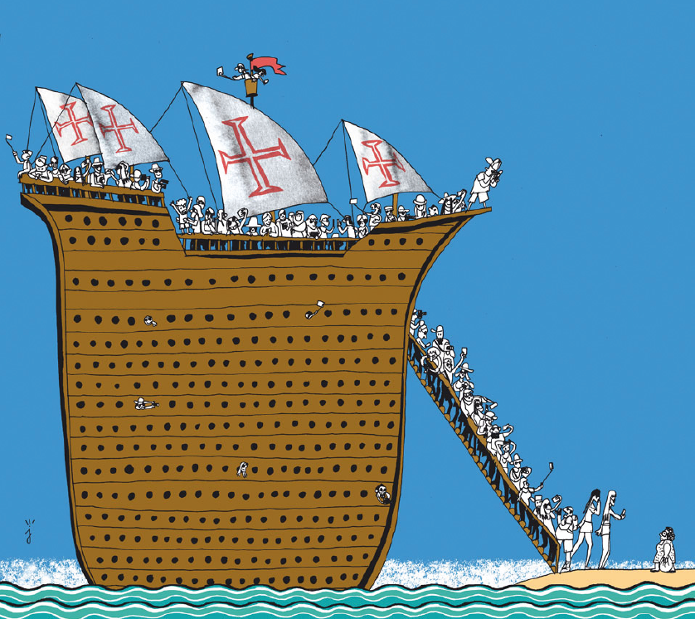
Observa com atenção o cartoon intitulado Turismo de massas, de António Jorge Gonçalves.
Escreve uma crítica a este cartoon, tendo em conta a sua temática e a forma como se pode relacionar com as viagens portuguesas nos séculos XV e XVI. (160 a 260 palavras)
– Primeiro parágrafo: apresentação do objeto em apreciação.
– Segundo e terceiro parágrafos: descrição e análise crítica de aspetos específicos, acom-panhada de justificações dos pontos de vista.
‒ Quarto parágrafo: apreciação geral do objeto.

António Jorge Gonçalves, Turismo de massas (s/d).

FIM

